## Департамент освіти і науки Київської обласної державної адміністрації

**КНЗ КОР «Київськийобласнийінститутпіслядипломноїосвітипедагогічнихкадрів»**

**Заклад дошкільноїосвіти (ясла-садок) комбінованого типу «Хоровод»**

**Української міської ради**

**Обласна педстудія**

*для педагогічних працівників закладів дошкільної освіти*

**з теми «Розвиток еколого-природничої компетенції дітей дошкільного віку»**

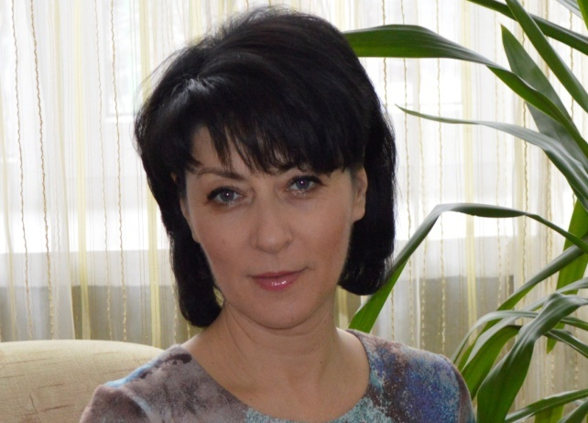

***Керівник: Терпило Людмила Григорівна,***

***директор закладу дошкільної освіти ( ясла - садок)***

***комбінованого типу "Хоровод" Української міської ради***



**Координатор: *Педько Ольга Петрівна,***

***старший викладач кафедри педагогіки, психології***

***та менеджменту освіти КНЗ КОР «КОІПОПК»***

**Маленькі екологи**

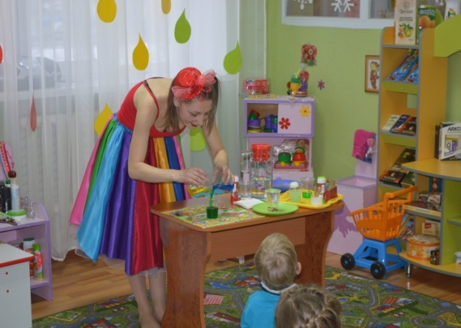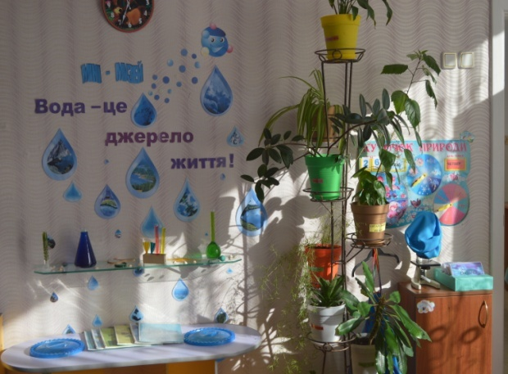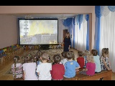

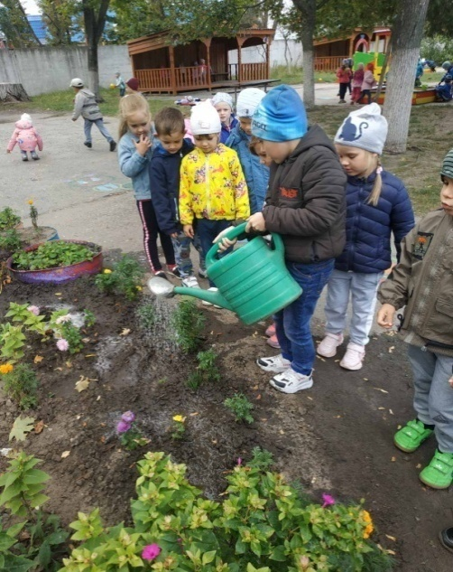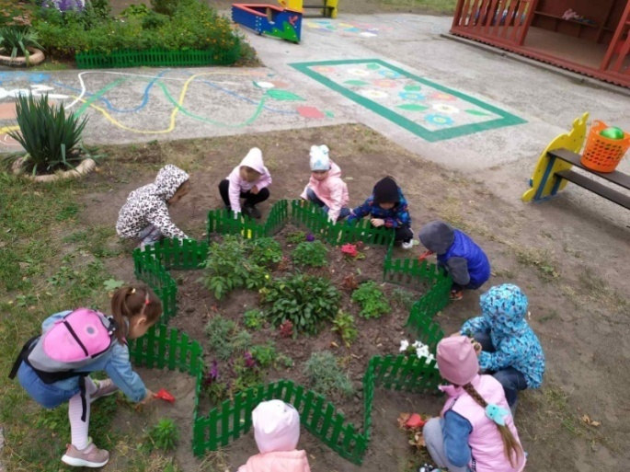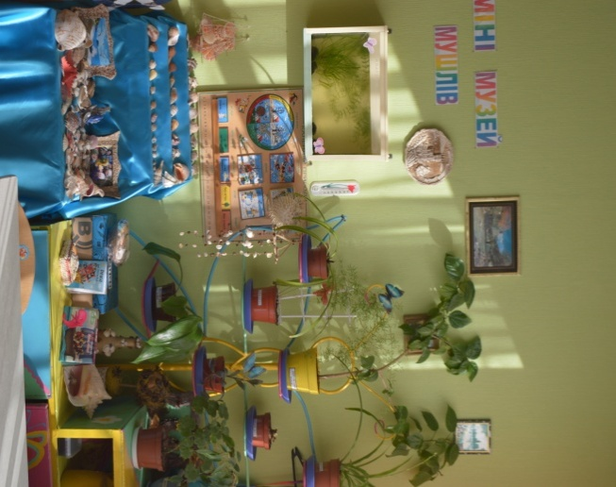

***Основні питання роботи педстудії:***

* поглиблення та розширення знань педагогічних працівників дошкільних закладів про розвиток еколого - природничої компетенції дітей дошкільного віку
* діагностико - аналітична діяльність (анкетування)

***Шановні учасники педстудії!***

**24 березня 2021 року** для педагогічних працівників закладів дошкільної освіти відбудеться друге заняття обласної педстудіїТерпило Людмили Григорівни, директора ЗДО "Хоровод" Української міської ради із теми **«Розвиток еколого - природничої компетенції дітей дошкільного віку»** *(на базі закладу та в режимі онлайн).*

**Адреса проведення заходу:** ЗДО «Хоровод», вул. Юності 23, м.Українка, Обухівський район,Київська область.**Початок заняття:10.30**

**Доїзд:** їхати з Києва від станції метро **«Видубичі»** маршрутним автобусом «Київ-Українка» до автостанціїУкраїнка (маршрутне таксі відправляється через кожні 20 хв).Від автостанції пішки по вулиці Юність до Еко маркету і наліво у провулок . Порядзнаходиться школа №2.*Інші можливі варіанти доїздуз'ясовуються індивідуально.*

**Контактнітелефони:**

**063-626-21-51 –Терпило ЛюдмилаГригорівна**, керівник педстудії,

**096-491-07-68 – Трещун Світлана Василівна**, вихователь-методист

**068-145-47-24 – Педько Ольга Петрівна**, координатор

* ефективна організація обміну досвідом
* перегляд та аналіз різних видів діяльності, форм та методів роботи з дітьми дошкільного віку в умовах дошкільного закладу

Список

учасників обласної педстудії

***Терпило Людмили Григорівни***,

директора ЗДО "Хоровод" Української міської ради,

із теми **"Розвиток еколого-природничої компетенції дітей дошкільного віку"**

*для педагогічних працівників закладів дошкільної освіти*

|  |  |  |  |  |  |  |  |
| --- | --- | --- | --- | --- | --- | --- | --- |
| **№** | **Район, місто, ОТГ** | **ПІБ** | **Заклад освіти** | **Посада** | **Відвідування** | | |
| **1 зан.**  **18.11.2020** | **2 зан.**  **24.03.2021** | **3 зан.**  **19.05.2021** |
| 1 | Васильківський район | Днесь Наталія Іванівна | ЗДО(ясла-садок)"Золоті зернята" | вихователь | + |  |  |
| 2 | Васильківський район | Крецул Ганна Дмитрiвна | ЗДО "Золотi зернята" Глеваськоi селищноi ради | вихователь | **+** |  |  |
| 3 | Васильківський район | Нечога Людмила Григорівна | ЗДО(ясла-садок)"Золоті зернята" | вихователь | **+** |  |  |
| 4 | Васильківський район | Чорна Лариса Валентинівна | ДНЗ (ясла-садок) «Весняночка» | завідувачка | **+** |  |  |
| 5 | Васильківський район | Штомпель Лiлiя Юрiiвна | ДНЗ "Весняночка" |  | **+** |  |  |
| 6 | Васильківський район | Глузд Юлія Володимирівна | ДНЗ (ясла-садок) "Весняночка" | вихователь | + |  |  |
| 7 | Васильківський район | Мягкоход Наталя Василівна | Пологівський НВК"ЗОШ І-ІІІ ст - ДНЗ" Ковалівської сільської ради | вихователь | **+** |  |  |
| 8 | Васильківський район | Калініченко Надія Єлисеївна | ЗДО "Дзвіночок" Гребінківської селищної ради | вихователь | **+** |  |  |
| 9 | Вишгородський район | Бондаренко Світлана Володимирівна, | ДНЗ(ЯС)КТ "Пролісок" Старопетрівської с/р | Вихователь - методист | + |  |  |
| 10 | Вишгородський район | Гур Олена Миколаївна, вихователь | ДНЗ(ЯС)КТ "Пролісок" Старопетрівської с/р | вихователь | + |  |  |
| 11 | Кагарлицький район | Майданська Людмила Євгенівна | ЗДО ( ясла-садок) "Ромашка" | вихователь | + |  |  |
| 12 | Кагарлицький район | Бордюг Тетяна Миколаївна | ДНЗ "Теремок" | вихователь | + |  |  |
| 13 | Кагарлицький район | Побочій Лариса Володимирівна | ДНЗ "Теремок" | вихователь | + |  |  |
| 14 | Кагарлицький район | Хорольська Наталія Миколаївна | ЗДО "Струмочок" |  | + |  |  |
| 15 | Обухівський район | Рудь Наталія Павлівна | Краснослобідський НВК "ЗОШ I-III ступенів-дитячий садок" | вихователь | + |  |  |
| 16 | Обухівський район | Хахаль Юлія Петрівна. | ДНЗ"Весняночка" | вихователь | + |  |  |
| 17 | Ставищенський район | Лейбук Людмила Євгенівна | КЗ "ЗДО (ясла-садок) "Світлячок" Розкішнянської сільради | вихователь | + |  |  |
| 18 | Фастівський район | Головко Раїса Андріївна | ЗДО №1 "Теремок" | вихователь | + |  |  |
| 19 | Фастівський район | Цибуленко Тетяна Миколаївна | ЗДО №1 "Теремок" | вихователь | + |  |  |
| 20 | м.Бориспіль | Глінська Аліна Володимирівна | ДНЗ (ясла-садок) "Колосочок" | вихователь | + |  |  |
| 21 | м.Бориспіль | Науменко Світлана Володимирівна | ДНЗ (ясла-садок) "Колосочок" | вихователь | + |  |  |
| 22 | м.Бориспіль | Мороз Юлія Миколаївна | ДНЗ " Віночок" | вихователь | + |  |  |
| 23 | м.Бориспіль | Семенко Олена Вікторівна | ДНЗ (ясла -садок) "Журавонька" | вихователь | + |  |  |
| 24 | м.Бориспіль | Герасимець Наталія Миколаївна | ДНЗ(ясла-садок) "Журавонька" | вихователь | + |  |  |
| 25 | м. Біла Церква | Давидова Майя Миколаївна | ЗДО (ясла-садок) № 1 «Веснянка» | вихователь | + |  |  |
| 26 | м. Біла Церква | Костюк Лариса Миколаївна | ЗДО (ясла-садок) № 1 «Веснянка» | вихователь | + |  |  |
| 27 | м. Біла Церква | Голіневич Діана Анатоліївна | ЗДО (ясла-садок) № 1 «Веснянка» | вихователь |  |  |  |
| 28 | м.Переяслав | Середа Ольга Василівна | ЗДО (ясла-садок) комбінованого типу №10 "Любавонька" | вихователь |  |  |  |
| 29 | м.Переяслав | Дмитренко Віта Борисівна | ЗДО (ясла-садок)комбінованого типу №10 "Любавонька" | вихователь |  |  |  |
| 30 | м.Переяслав | Сасюк Світлана Володимирівна | ЗДО (ясла-садок)комбінованого типу №10 "Любавонька" | вихователь |  |  |  |